https://wolles-elektronikkiste.de/ds3231-echtzeituhr

Mit dem RTC DS3231 kann Datum und Uhrzeit gespeichert werden, auch wenn die entsprechende Schaltung stromlos ist. Die Kommunikation erfolgt über den einfachen I2C Bus.
Das Modul verfügt über 6 PIN’s welche wie folgt angeschlossen werden können:
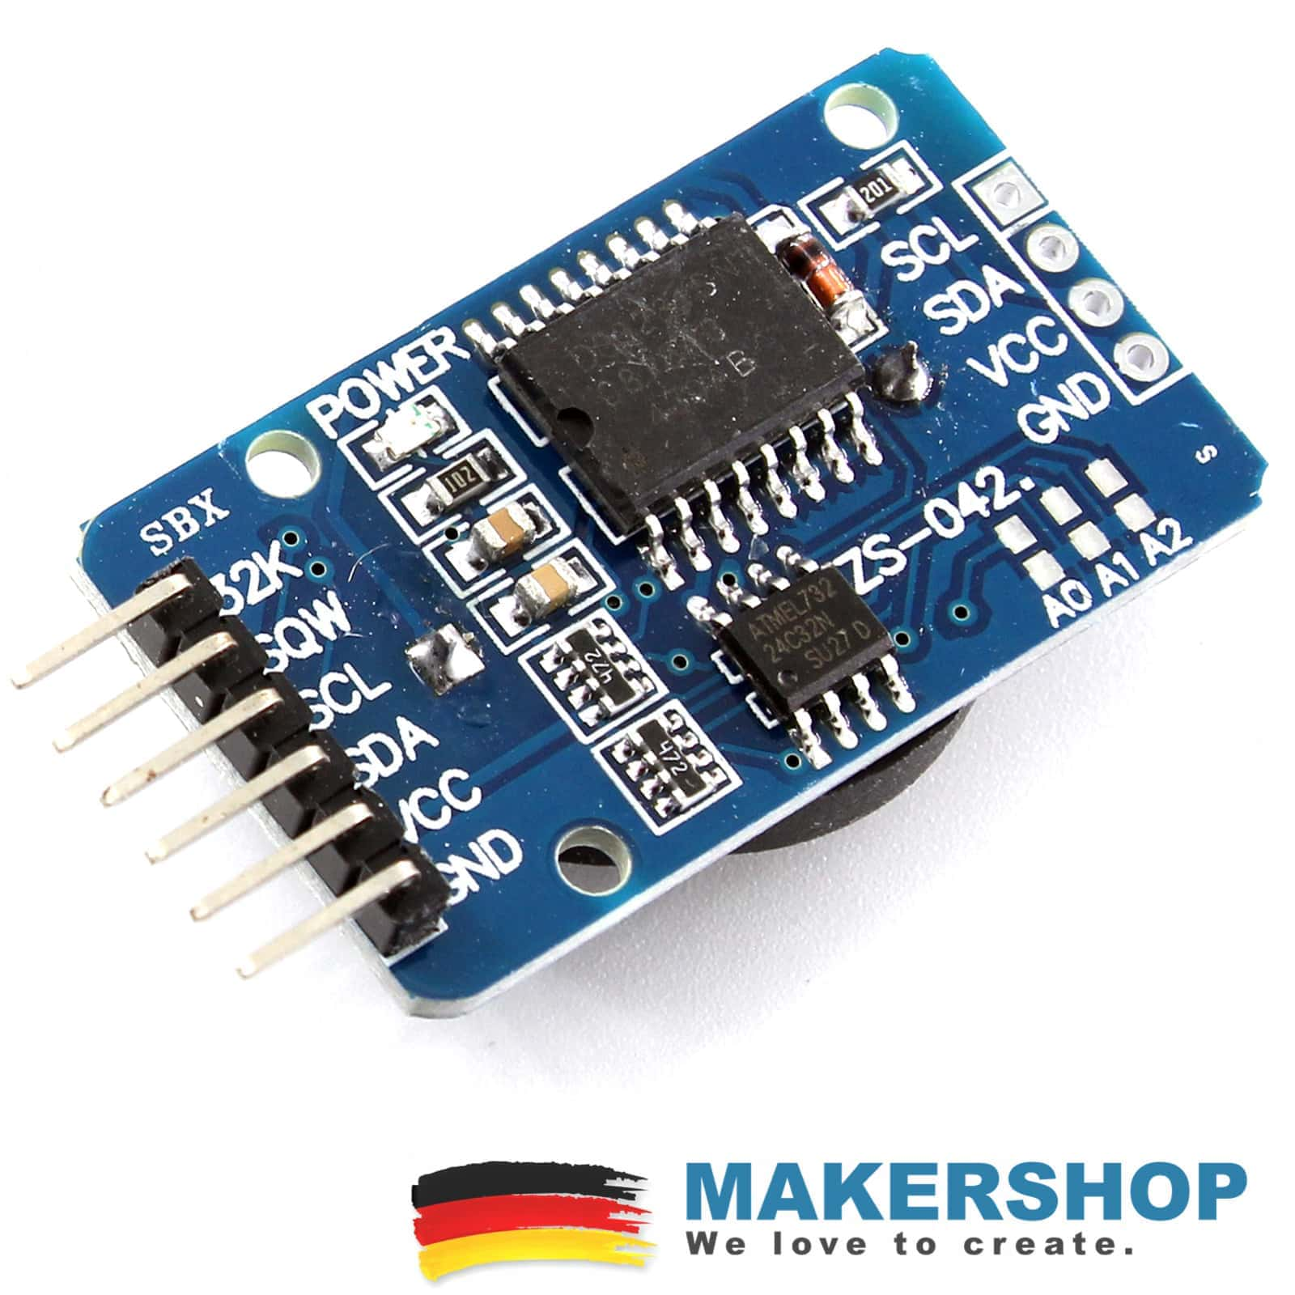
32K – ohne Belegung
SQW – ohne Belegung
SCL – I2C SCL
SDA – I2C SDA
VCC – 5V
GND – GND
Technische Daten:
- Betriebsspannung: 3,3 bis 5,5 V
- RTC-Chip DS3231
- Genauigkeit der Uhr 0-40 ? , 2ppm
- Kalender mit 2 “Wecker”
- Programmierbare Rechteck Signal Ausgabe
- Eeprom: AT24C32 ( Speicherkapazität 32K)
- IIC -Bus-Schnittstelle, maximale Übertragungsgeschwindigkeit von 400 kHz (bei VCC 5V)
- kann mit anderen i2C Modulen kaskadiert werden
- Modul L xB x H ca.: 38 x 22 x 15mm (Länge mit Stiftleiste ca. 44mm)
- Gewicht ca. 8g
Benötigte Batterie (nicht im Lieferumfang): CR2032

